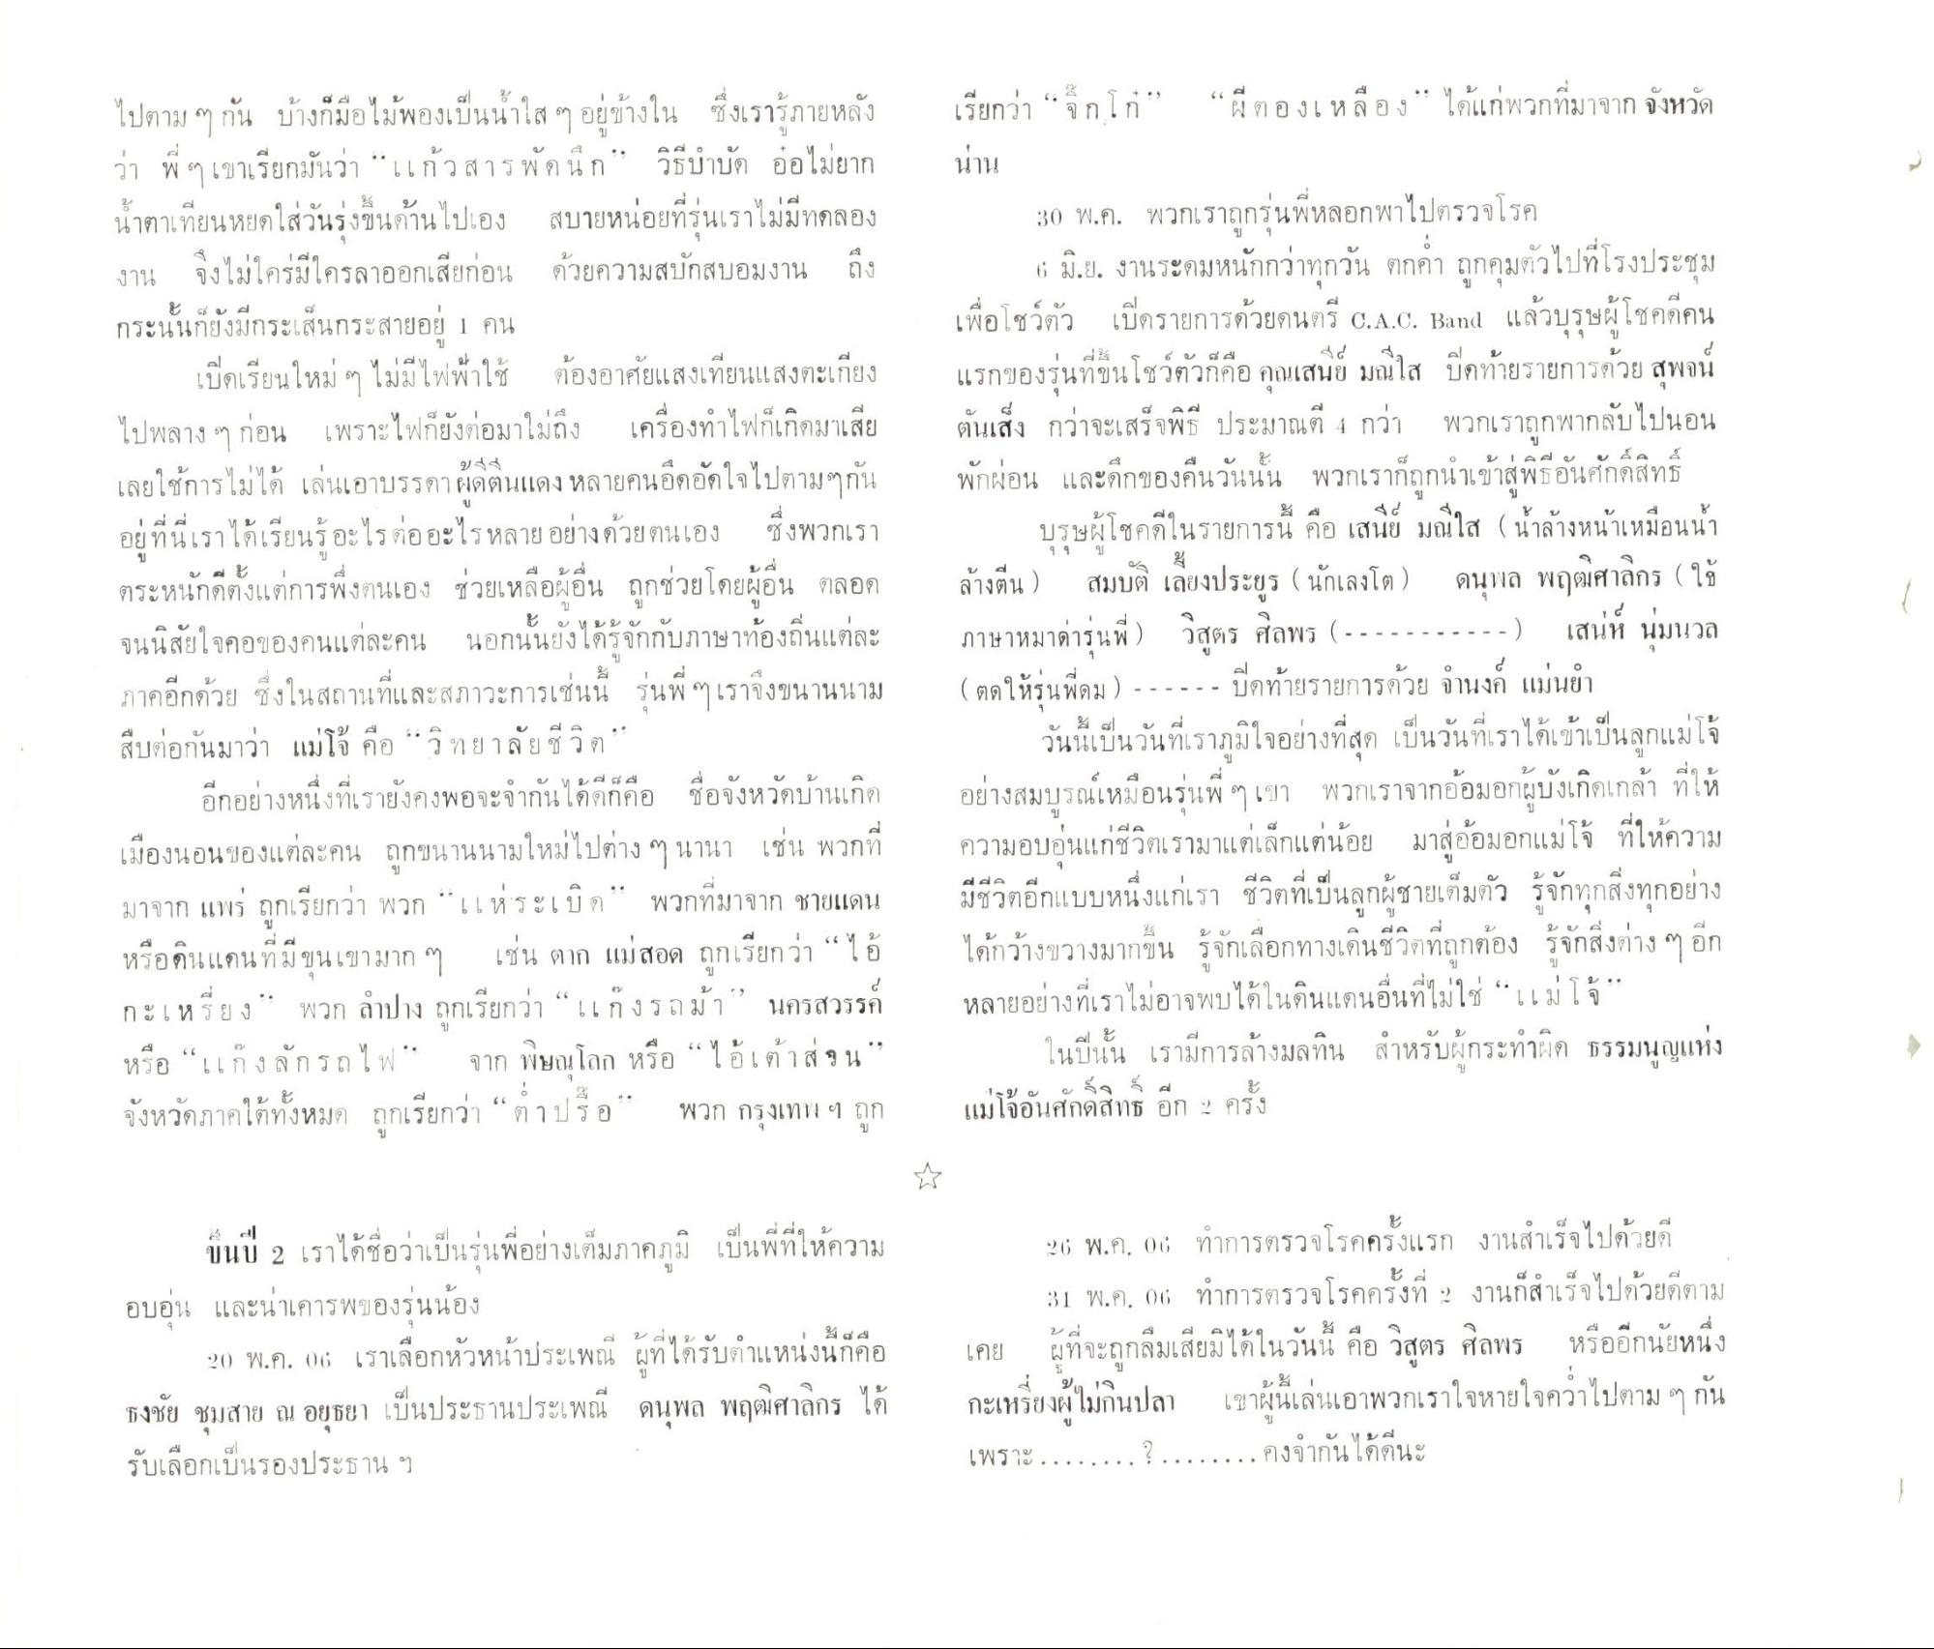
a
&
บางกมอเม พองเบน
หลัง
เรียกว่า "
A ต อ งเ ห ล อ
เคแกพวกทมาจาก จงหวด
เรียกว่า “จกโก” “ผีตองเหลือง ได้แก่พวกที่มาจาก จังหวัด น่าน
30 พ.ค. พวกเราถูกรุ่นพี่หลอกพาไปตรวจโรค
() มิ.ย. งานระดมหนักกว่าทุกวัน ตกค้า ถูกคุมตัวไปที่โรงประชุม เพื่อโชว์ตัว เปิดรายการด้วยดนตรี C.A.C. Band แล้วบุรุษผู้โชคดีคน
บ
ๆ
กระนนกยงมกระ
คน
9
4
ข
2
บ
เพาเซ
กองอาศัยแสง,
ส่งตยกยง
แรกๆ องรีนทขนเชวดวกคอ
เสนย มณ เส บดทายราย
การ
เบน
9
9
ไปตาม ๆ กัน บ้างก็มือไม้พองเป็นน้ําใส ๆ อยู่ข้างใน ซึ่งเรารู้ภายหลัง ว่า พี่ ๆ เขาเรียกมันว่า “แก้วสารพัดนึก วิธีบําบัด ออไม่ยาก น้ําตาเทียนหยดใส่วันรุ่งขึ้นด้านไปเอง สบายหน่อยที่รุ่นเราไม่มีทดลอง งาน จึงไม่ใคร่มีใครลาออกเสียก่อน ด้วยความสบักสบอมงาน ถึง กระนั้นก็ยังมีกระเส็นกระสายอยู่ 1 คน
เปิดเรียนใหม่ ๆ ไม่มีไฟฟ้าใช้ ต้องอาศัยแสงเทียนแสงตะเกียง ไปพลาง ๆ ก่อน เพราะไฟก็ยังต่อมาไม่ถึง เครื่องทําไฟก็เกิดมาเสีย เลยใช้การไม่ได้ เล่นเอาบรรดาผู้ดีตีนแดง หลายคนอึดอัดใจไปตามๆกัน อยู่ที่นี่เราได้เรียนรู้อะไรต่ออะไรหลาย อย่างด้วยตนเอง ซึ่งพวกเรา ตระหนักดีตั้งแต่การพึ่งตนเอง ช่วยเหลือผู้อื่น ถูกช่วยโดยผู้อื่น ตลอด จนนิสัยใจคอของคนแต่ละคน นอกนั้นยังได้รู้จัก
กับภาษาท้องถิ่นแต่ละ ภาคอีกด้วย ซึ่งในสถานที่และสภาวะการเช่นนี้ รุ่นพี่ ๆ เราจึงขนานนาม สืบต่อกันมาว่า แม่โจ้ คือ “วิทยาลัยชีวิต
อีกอย่างหนึ่งที่เรายังคงพอจะจํากันได้ดีก็คือ ชื่อจังหวัดบ้านเกิด เมืองนอนของแต่ละคน ถูกขนานนามใหม่ไปต่างๆ นานา เช่น พวกที่ มาจาก แพร่ ถูกเรียกว่า พวก “แห่ระเบิด" พวกที่มาจาก ชายแดน หรือดินแดนที่มีขุนเขามาก ๆ เช่น ตาก แม่สอด ถูกเรียกว่า “ ไอ้ กะเหรี่ยง พวก ลําปาง ถูกเรียกว่า “แกงรถม้า” นครสวรรค์ หรือ “เเกงลัก รถไฟ" จาก พิษณุโลก หรือ “ไอ้เต้าส่วน จังหวัดภาคใต้ทั้งหมด ถูกเรียกว่า “ตาปรือ พวก กรุงเทพ ฯ ถูก
ออกควย
ถานทและสภาวะการเชน 4 รัน
จึงขนานนาม
รวย จานงก แมนยา
ต้นเร็ง กว่าจะเสร็จพิธี ประมาณตี 4 กว่า พวกเราถูกพากลับไปนอน พักผ่อน และดึกของคืนวันนั้น พวกเราก็ถูกนําเข้าสู่พิธีอันศักดิ์สิทธิ์
บุรุษผู้โชคดีในรายการนี้ คือ เสนีย์ มณีใส (น้ําล้างหน้าเหมือนน้ํา ล้างตีน ) สมบัติ เลี้ยงประยูร ( นักเลงโต) ดนุพล พฤศาลึกร (ใช้ ภาษาหมาด่ารุ่นพี่)
พร (-.- - - - - - - - - ) เสน่ห์ นมนวล (ตดให้รุ่นพี่อม) -... - ปิดท้ายรายการด้วย จํานงค์ แม่นยํา
วันนี้เป็นวันที่เราภูมิใจอย่างที่สุด เป็นวันที่เราได้เข้าเป็นลูกแม่โจ้ อย่างสมบูรณ์เหมือนรุ่นพี่ ๆ เขา พวกเราจากอ้อมอกผู้บังเกิดเกล้า ที่ให้
โจ้ ที่ให้ความ มีชีวิตอีกแบบหนึ่งแก่เรา ชีวิตที่เป็นลูกผู้ชายเต็มตัว รู้จักทุกสิ่งทุกอย่าง ได้กว้างขวางมากขึ้น รู้จักเลือกทางเดินชีวิตที่ถูกต้อง รู้จักสิ่งต่าง ๆ อีก หลายอย่างที่เราไม่อาจพบได้ในดินแดนอื่นที่ไม่ใช่ “แม่โจ้
ในปีนั้น เรามีการล้างมลทิน สําหรับผู้กระทําผิด ธรรมนูญแห่ง แม่โจ้อันศักดิ์สิทธิ์ อีก 2 ครั้ง
ในงาเรายงดง
เเดกคอ ซองหวดบ
กVI
มาปาย
นเหมอนร
ขา
พวกเรา
1 It
จา ทเห
ความอบ นกชวดเร
มาแตเลกแตนอย
มาสคอม
s
บนบ 2 !
อวาเปนรนพอยางเดิม
าม เบนพทเท
วาง
() พ.ค. 01) ทําการตรวจโรคครั้งแรก งานสําเร็จไปด้วยดี 1 พ.ค. (1) ทําการตรวจโรคครั้งที่ งานก็สําเร็จไปด้วยดีตาม
31
พ.ค. ()(1)
วังท ) งา นกสาม
ตาม
นน น บ 0 พณ ผท โครบตาแหน่งนกคอ
เคย
ผท จะ
สยม เเนวนน คอว
ศล
หรออกนยหนง
อบอุ่น และน่าเคารพของรุ่นน้อง
1) พ.ค. 2016 เราเลือกหัวหน้าประเพณี ธงชัย ชุมสาย ณ อยุธยา เป็นประธานประเพณี ดนุพล พฤฒิศาลึกร ได้ รับเลือกเป็นรองประธาน ฯ
กะเหรี่ยงผู้ไม่กินปลา เขาผู้นี้เล่นเอาพวกเราใจหายใจคว่าไปตาม ๆ กัน เพราะ................คงจํากันได้ดีนะ

